淡江時報 第 1112 期
登山社攻佔奇萊南華百岳
學生大代誌
【記者張展輝淡水校園報導】登山社於10月9日至11日，舉辦三天兩夜的「奇萊南華」的登山活動，共有18位同學參與。「奇萊南華」是由位於花蓮與南投交界的兩座百岳－奇萊南峰與南華山，都同屬中央山脈。奇萊南峰，海拔3,358公尺，是臺灣高山「十崇」之一；南華山又稱為能高北峰，海拔3,184公尺。路程上沒有斷崖峭壁且路線又較為平緩的特點，相當適合初學登山者攀爬。

活動領隊、航太四劉淯善說：「這是本社這學期的第一場百岳活動，考量到有許多第一次攀爬百岳的社員，故選擇這次『奇萊南華』行程。出發前原本還擔心會有颱風登陸的可能，但也感謝這三天天空作美，才能如期舉行。感謝這次參與活動的社員們，彼此相互協助，一起創造難忘的回憶。」

土木碩一何德軍說：「大家在活動過程狀況調適都很好，都有在規劃的時間抵達預定的地點，過程最難忘的就是在紮營地沐浴著晨光，享用自己手作朝食，享受山中的美好片刻；真的很喜歡大家一起上山、登頂後的感動，這將是我難忘的回憶。」
2020/10/18

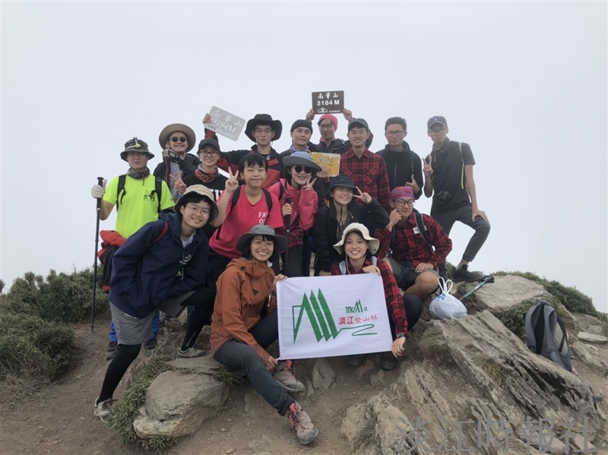
登山社於10月9日至11日舉辦三天兩夜「奇萊南華」的登山活動。（圖／登山社提供）

